Inlezen leerlingen in PeerScholar (versie 2)
In PeerScholar kunnen docenten zelf leerlinggegevens importeren óf de beheerder kan dit doen. Tip: doe het zeker in het begin als beheerder om opstartproblemen te vermijden. Dan kan de docent zich richten op het maken van opdrachten en het uitvoeren van het project.

Opmerking
In de nieuwe versie van PeerScholar zal één en ander soepeler werken, maar tot die tijd moet je aan het volgende denken:

Voor je begint:
- Voor je begint is het handig als de juiste docenten zijn toegevoegd en de klassen zijn aangemaakt.
- Exporteer de juiste leerlinggegeven, bijvoorbeeld uit SOM of Magister.
- Vorm deze gegevens om tot een bestand dat kan worden ingelezen in PeerScholar:

Eisen aan het bestand
- Csv-bestand
- Let op: het moet komma-gescheiden en een ‘normale’ excel zet er ; tussen. Dat betekent dat je dat even met zoeken/vervangen (bijv. via notepad ++) moet wijzigen.
- Er mogen geen vreemde tekens in staan zoals trema’s of accenten oid
- De volgende rubrieken moeten erin staan:
  - Gebruikersnaam (bijv. het unieke leerlingnummer van de leerling)
  - Voornaam
  - Achternaam (voor een voorvoegsel is in deze versie van PeerScholar geen plek)
  - Emailadres
  - Wachtwoord (tenzij je wilt dat PeerScholar automatisch wachtwoorden aanmaakt)
- Je wachtwoord mag NIET gelijk zijn aan een ander veld. Dan loopt PeerScholar stuk.

- Het bestand ziet er dan ongeveer zo uit:
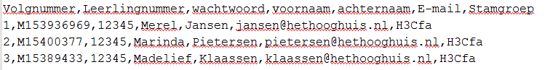
- Kies voor manage users and classes
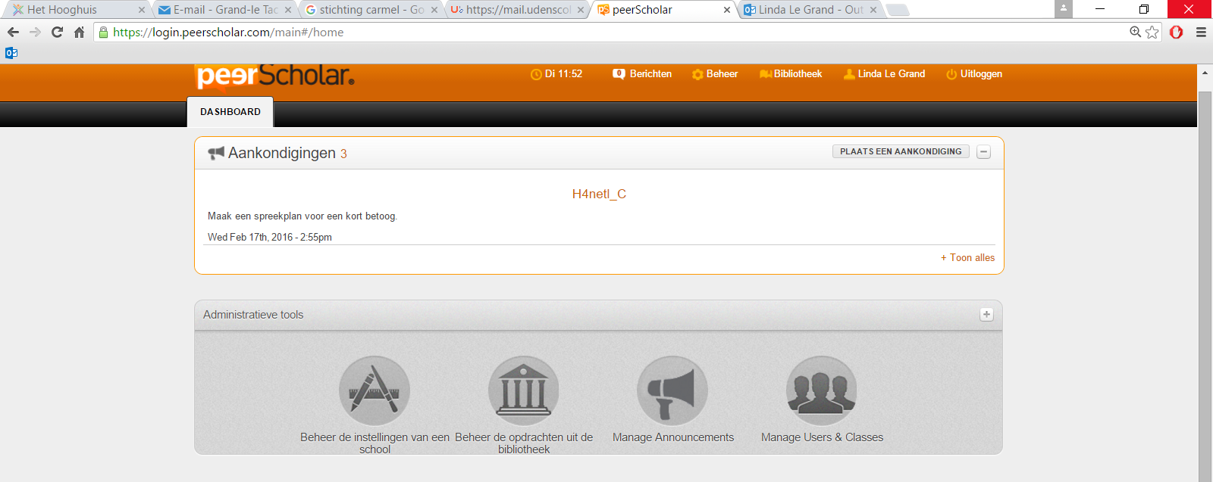
- Kies voor ‘view students’ (het maakt niet uit of je dat op schoolniveau doet of vanuit een class)
- Je krijgt het volgende scherm te zien. Kies hier voor ‘voeg toe student’
- Kies nu voor: importeer gebruikerslijst (csv bestand)
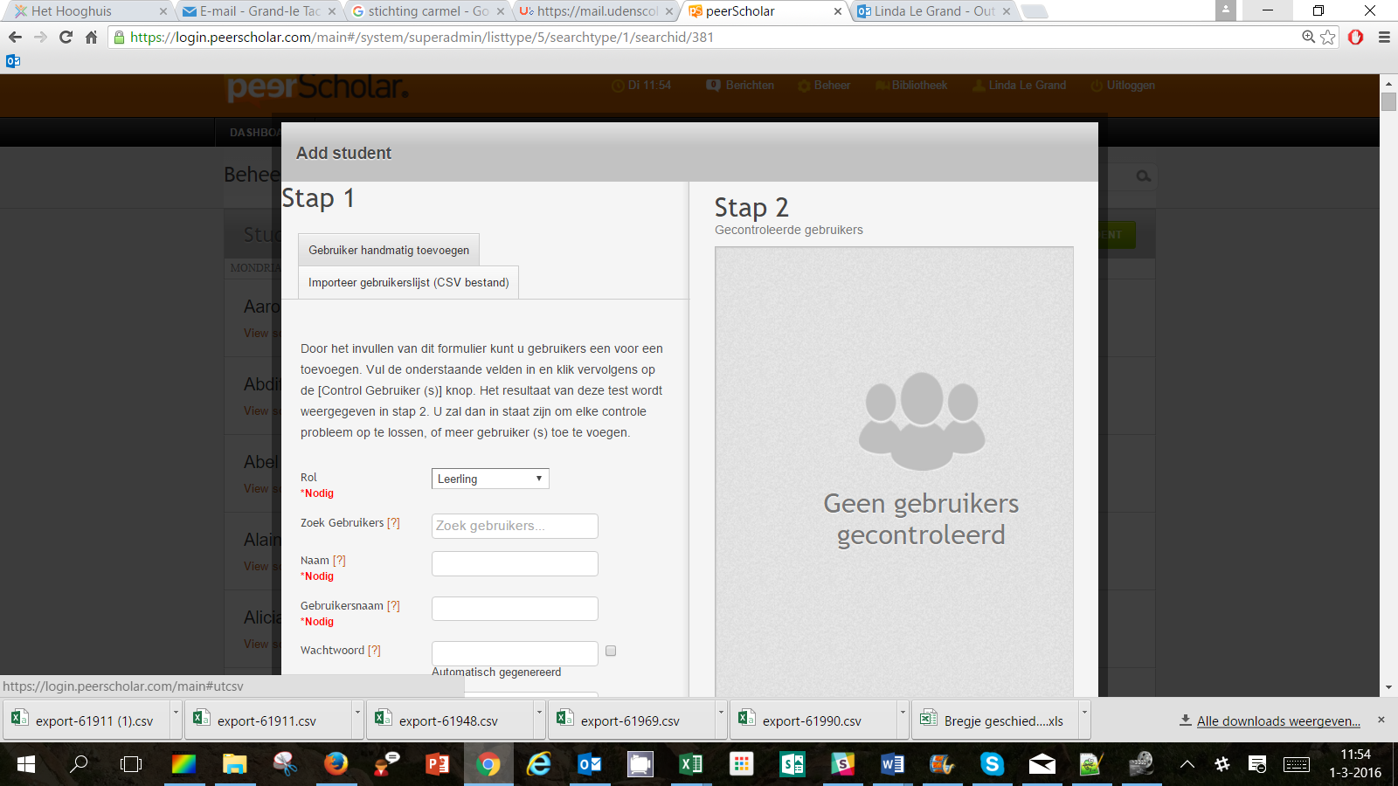
- Je ziet dan het volgende scherm:
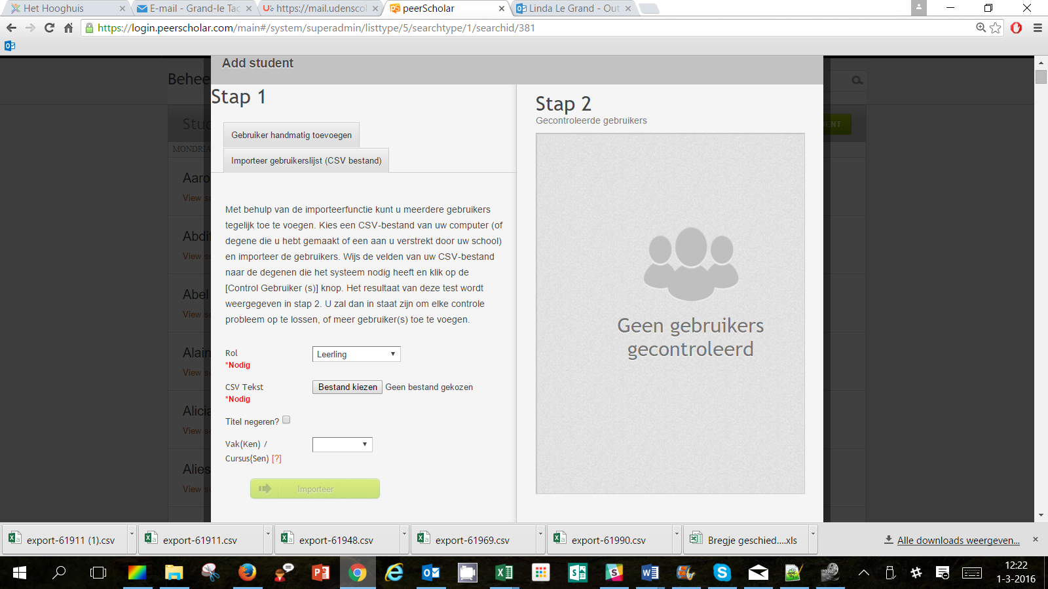
- Kies hier het juiste bestand.
- Heeft je bestand een titelregel, zet dan direct het vinkje aan dat die regel moet worden genegeerd.
- Kies ook direct bij welk vak/klas de leerling moet worden toegevoegd.
- Klik dan op ‘importeer’. Het onderstaande scherm verschijnt.
- Kies hier m.b.v. de uitklapboxjes voor de overeenkomstige velden uit jouw bestand. Aan de rechterkant zie je het voorbeeld: zo heb je controle of je de juiste velden hebt gecombineerd.
- Let op: het veldje ‘student id’ moet je leeglaten
- Klaar? Klik op verify users.
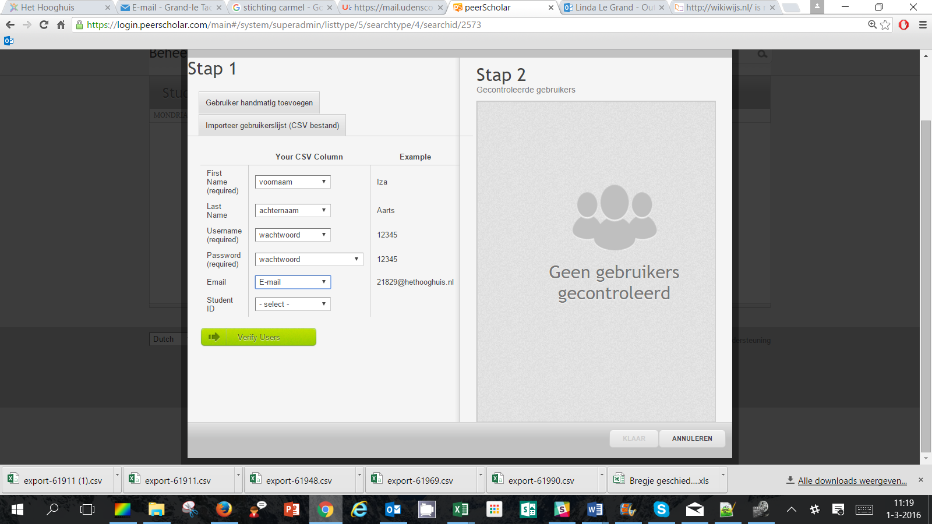
De gegevens van de gebruikers worden nu aan de rechterkant getoond. Loop even door de lijst, want per geimporteerde gebruiker worden acties uitgevoerd. Een nieuwe gebruik wordt toegevoegd. Bestaat de gebruiker al dan wordt gekeken of deze aan een nieuwe klas gekoppeld moet worden (afhankelijk van wat jij hebt ingevuld bij klassen/groepen). Is dit een nieuwe klas dan wordt de klas toegevoegd.
Een gebruiker die al bekend is maar bijv. met een ander wachtwoord levert een foutmelding op.
Een lege regel in je eigen bestandje (of een niet genegeerde tekstregel) levert ook een melding op. Haal fouten weg, of (als het er veel zijn) herstel ze eerst in je bronbestand en lees opnieuw in.
Alles naar wens? Klik dan op Klaar.
Je ziet nu een overzicht van toegevoegde leerlingen met aanmeldgegevens dat je desgewenst kunt printen.

